**EVALUACION UNIDAD 1**

**ASIGNATURA:** PROGRAMACION HIBRIDA

**PROFESORA:** SANTIAGO DAVID NEIRA NEIRA

**ALUMNA:** YESSICA ARANCIBIA CÁRDENAS

FECHA DE ENTREGA: DICIEMBRE 2024

**DESARROLLO EVALUACION Nº1**

1.Creación del proyecto de Ionic + Angular para plataforma Web

* Doy inicio al desarrollo de la evaluación de la unidad 1, creando un nuevo proyecto de Ionic utilizando la plantilla en blanco como se solicita.

2. Programación de jerarquía de clases en Typescript (TS)

En relación a la jerarquía de clases, implemente acciones necesarias para lograr el correcto funcionamiento de mi proyecto, en la cual a través de las distintas clases gestione los métodos correspondientes para que las herencias pudiesen calcular lo solicitado, en este caso los perímetros de circulo y triangulo, que heredaban desde figuras geométricas.

3. Crear 2 componentes Standalone de Angular dentro del proyecto: círculo y triángulo

Creación de componente triángulo.

Creación de componente círculo.

* Continue con la creación de los dos componentes, desde el icono de Ionic, en las imágenes se muestran ya creados a pesar del error que arroja.
* Al crear los componentes se despliegan varios archivos, de los cuales trabaje con circulo.component.html y ts y con triangulo además de ir gestionando los cambios a través de la HomePage.Html y .Ts.
* En cada plantilla html fui desarrollando los comandos necesarios para que se pudiese ingresar (desde el usuario) los datos necesarios para calcular, puedo destacar el uso de componentes Ionic como Ion select, Ion card, Ion img, Ion input.

* En los desarrollos de las clases Ts, gestiono la lógica para el calculo de los perímetros según la figura geométrica.

* Para la creación de Ion select, desde la página de ionfreamwoork, selecciones el que más me gusto y ajuste en el home page html con los requerimientos solicitados.

4. Integración de los componentes en el “Home”

* En la pagina Principal, realice la integración de los componentes usando *ngIf el cual me permitiría ver solo el componente seleccionado (circulo o triangulo).

Extracto actualizado después de las pruebas.

Adicionales:

Desde el instructivo del examen tome captura de las imágenes que aparecían en el ejemplo de vista, y a través de una nueva carpeta las copie para poder integrarlas en mi proyecto, agregue dentro del código también la descripción que aparecía en cada una de las figuras.

Carpeta creada con las imágenes de círculo y triángulo.

**Pruebas del código**

A través de Ionic, Debug doy inicio a la ejecución de mi proyecto y realizo pruebas con los mismos datos que aparecen en el instructivo y con otras medidas:

Prueba Círculo:

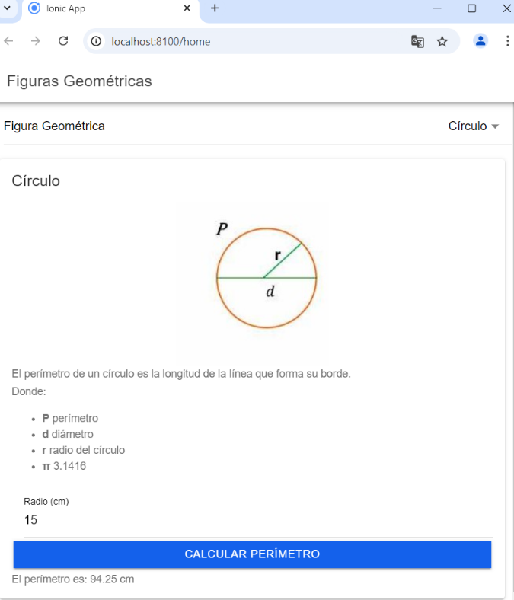

5. Dificultades encontradas

Prueba Triángulo:

Prueba Formato Iphone

5. Dificultades encontradas

La mayor dificultad que tuve en esta evaluación fue que no se me mostraba las imágenes cuando ejecutaba el código estuve mucho tiempo intentando encontrar en que me había equivocado y el problema era que había escrito aseets en vez de assets. También la configuración del tamaño de las imágenes me costo mucho ya que no se ajustaba cuando lo editaba a traves del scss, y la forma de solucionarlo finalmente fue implementar el código en cada archivo html de cada componente.

6. Reflexión final (cómo puedo mejorar, en qué necesito ayuda)

Este proyecto me gusto bastante realizarlo, sentí que me manejé mucho mejor que veces anteriores en otros proyectos, me guie bastante por el video de la ayudantía, investigaciones personales, videos de YouTube etc.

Dentro de lo que debería mejorar es la confianza en mis capacidades, a veces me limito un poco. Debo encontrar una forma de poder entender mejor cada sentencia y que no se me olvide y por supuesto tener el contacto con el profesor en caso de tener alguna duda.

Muchas gracias profesor.